**Consultas con Subconsultas**

1.- nombre y edad del empleado que más vende en la empresa

2.- Descripción y precio del producto más caro

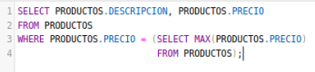

3.- Importe y fecha del pedido más antiguo

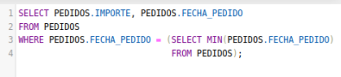

4.- Empleados cuya edad sea mayor que la media de edad de los empleados

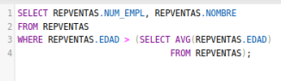

5.- Descripción del producto con menores existencias

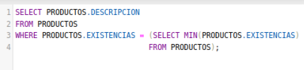

6.- Datos del repventas que atiende al cliente con menor límite de crédito

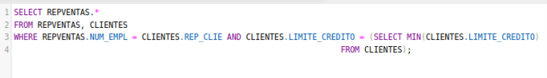

7.- Oficina del empleado más jóven

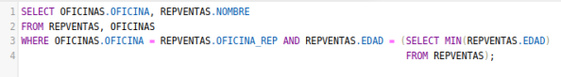

8.- Empresa del cliente que ha hecho el pedido más caro

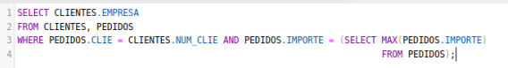

9.-Ciudades donde trabajan empleados que venden menos de la media de ventas de los empleados de la empresa

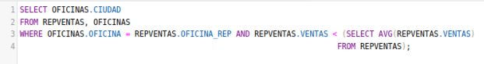

10.- Empresa del cliente que ha comprado el producto con mas existencias

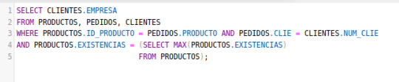

Ejemplo consulta resuelta

repventas que tienen el mismo título que el repventas que más vende

SELECT NOMBRE

FROM REPVENTAS

WHERE TITULO=(SELECT TITULO

FROM REPVENTAS

WHERE VENTAS=( SELECT MAX(VENTAS)

FROM REPVENTAS));

Clientes con limite de credito mayor que la media de los limites de credito

SELECT EMPRESA

FROM CLIENTES

WHERE LIMITE_CREDITO>(SELECT AVG(LIMITE_CREDITO)

FROM CLIENTES);